天河智慧城综合防控大队2019年装备采购需求
- 货物清单
序号 | 项目名称 | 单位 | 数量 | 备注【若单位为“套”的须明确每套包含的内容】 | 图片样式/参考图片
1 | 防刺背心 | 件 | 80 | 胸前印“智慧城" 后背印“防控大队” | 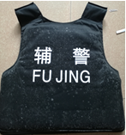
2 | 反光衣 | 件 | 200 | 参照样版，胸前印“智慧城" 后背印“防控大队” | 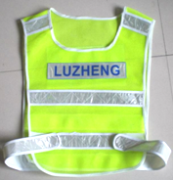
3 | 强光手电 | 支 | 75 | 18650锂电池，电池容量12000MHA | 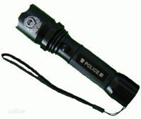
4 | 新型伸缩警棍 | 支 | 200 | 单警二代伸缩棍 | 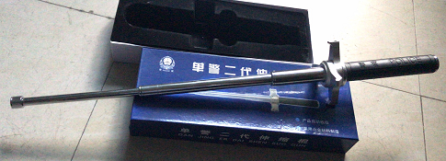
5 | 警笛 | 个 | 200 |  | 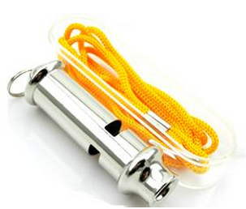
6 | 约束带 | 条 | 800 | 一次性高强度PC材料，带宽约1厘米 | 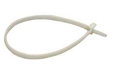
7 | 喷射催泪器 | 支 | 200 |  | 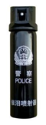
8 | 辅警对讲机 | 台 | 23 |  | 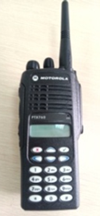
9 | 丁字棍 | 支 | 135 |  | 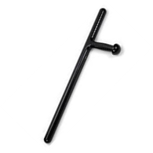
10 | 防割手套 | 对 | 100 |  | 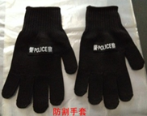
11 | 钢叉 | 支 | 10 |  | 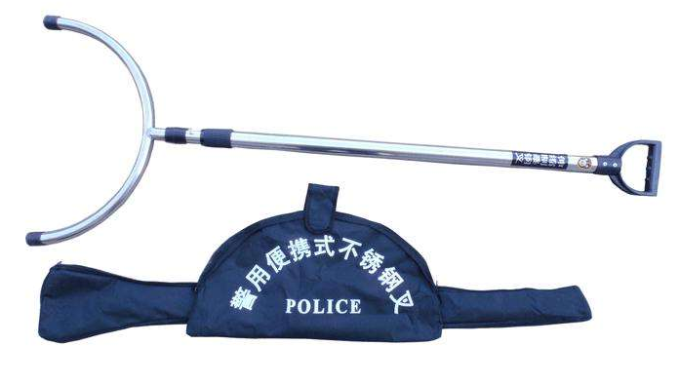
12 | 盾牌 | 个 | 50 | 印“防控大队” | 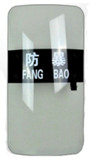
13 | 防暴头盔 | 个 | 50 | 采购者提供印字内容 | 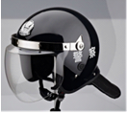
二、技术参数
1、防刺背心
技术参数：
（1）结构：2.0mm厚铝板铆接搭接层，肩、腰部采用锦丝搭扣带搭接，可调节肩、腰部尺寸。
（2）面料颜色：黑色
（3）保护套：不透光、不透水；
（4）防护面积：≥0.3㎡，腰部防护高度≥21cm；
（5）防刺服总重量（不带包装）：≥2.6kg
（6）用标准试验刀具加配重组成落体达2.4kg，以24J±0.5J撞击能量，按0°、45°刺入角有效冲刺防刺服，刀尖未穿透防刺服
▲（7）提供公安部特种警用装备质量监督检验中心出具的检测报告复印件加盖厂家公章。
▲（8）该产品购买5年不小于600万（含600万）产品责任保险，并提供保险单复印件加盖厂家公章。

2、反光衣
参数：前后身分别有三道横向反光条带，宽度均为50mm。
- 规格：长660mm（可调）、宽460mm（可调）
（2）材料：背心有平纹布和玻璃微珠反光带制成。
（3）质量：0.267kg]
▲（4）该产品购买3年不小于800万（含800万）产品责任保险，并提供保险单复印件加盖厂家公章。
▲（5）提供第三方权威机构出具的产品合格检验报告复印件加盖生产厂家公章。

3、强光手电
技术参数：
（1）外壳材质：6061-T6高档铝合金 ，表面经硬质阳极氧化处理，永不褪色。
2、外观：（1）强光手电外观颜色为亚光钛黑，着色均匀完整,挂绳颜色为黑色，手柄滚花防滑,颈部防滚动,攻击头为锐利六角形状,筒身及尾盖轮廓圆滑。
（2）强光手电的表面平整、光滑，无划痕、磨损、毛刺、油渍、尖锐棱角；镜片和反光罩光洁，无痕迹。
（3）强光手电标志用激光雕刻工艺，在攻击头一侧为警徽图案，反面为产品编号，手柄一侧为“警POLICE察”字样，反面为“强光手电”字样，图案、文字标识清晰完整、对称。
（3）外形尺寸：全长150mm，头部直径35mm，握柄直径26.5 ，挂绳长度：153mm，电池直径：18.3mm，电池长度：68.9mm
（4）电池：采用带内置保护电路的2200mAh NT18650高容量可充电锂电池一只，智能快速充放电（直充、车充），使用寿命：充放电次数大于1200次
（5）照明时间：强光240分钟；/弱光2640分钟
（6）充电时间：4～8h
（7）四档开关：采用微电脑控制，在弱光/爆闪/强光/关中循环，在任何模式下均可以直接关闭手电，适合检查、搜索、战术、信号等使用。 触压开关30000次，开关功能正常。
（8）重量：＜230克
（9）灯泡：灯泡采用进口3W LED灯，灯泡寿命10万小时，亮度强光时≥120流明，亮度高，寿命长，稳定性强
（10）灯头：采用攻击头、防滚动、防水结构等专利设计；
（11）可在水深0.5m，1h,正常工作（企业测试达2h以上），测试后内部不进水，可进行正常开关模式转换。
12、其他技术参数及要求，按GA 883-2010标准执行。

4、新型伸缩警棍(单警二代伸缩棍)
（1）结构及材质：使用三节壁厚均为2.0mm厚无缝钢管（45#）制成，主要由端座、橡胶握把、后节、中节、前节及旋转卡位装置组成。橡胶握把与后节的连接处有一套活动的护手卡盘。
（2）外观：产品外观圆滑，无明显弯曲、划痕、毛刺及其他缺陷。
（3）尺寸：伸缩棍收缩时长度≥260mm；展开长度为：≥560mm。
（4）耐用性能：产品自然下垂时，不会自动展开；当加力拉伸充分展开后，既不脱节，又不会自动缩回；收缩时无需撞击硬物收回；产品能稳定重复循环使用1000次以上；耐腐蚀性检验：≥8级。
（5）拉伸强度：经1000N的静拉力试验后，警棍不会出现脱节、断裂现象。
（6）变形量：挂重10KG，变形≦1.5mm
（7）使用寿命：抗打击次数大于1000次。最细部分变形量△L≦3.0mm。
（8）护手卡盘尺寸：外径90mm，总厚度：28mm，旋转90度成十字型以保护持棍人的手，也可360度旋转。
▲（9）该产品购买3年不小于800万（含800万）产品责任保险，并提供保险单复印件加盖厂家公章。
▲（10）提供公安部特种警用装备质量监督检验中心出具的产品检验报告并加盖生产厂家公章。
▲（11）提供该产品公安部警用装备列装产品的复印件并加盖生产厂家公章；
▲（12）提供新型伸缩警棍全国公安科技创新成果奖证书复印件加盖生产厂家公章。

5、警笛
产品材质：金属材质
尺寸：5cm*2cm
重量：5g
产品配件：高强尼龙挂绳

6、约束带
一次性，高强度PC材料，带宽约1厘米。

7、喷射催泪器
技术参数：
（1）警徽图案应符合GA 244的规定，高位25mm，图样下端距罐体底部平面75mm；“警察”、“POLICE”字样均为二号黑体，警察字样字间距为8.4mm，位于警徽正下方，字样下沿距罐体底部平面52mm；“POLICE”字样位于警徽正下方，字样下沿距罐体底部平面45mm。
（2）满罐重量：100±5g。
（3）罐体尺寸：罐体外径35mm±0.2mm，高度应为149mm±1mm，囊袋尺寸应为101mm×77mm。
（4）喷射情况：喷射距离＞3m，有效喷射时间＞4s，喷射速率＞7.0g/s；催泪剂OC含量：1.5%±0.5%。
（5）保险盖与保护帽：装配平滑、复位顺畅；保护帽与罐体应结合紧密；喷嘴与阀体系统应配合良好，按钮开关松紧适度，有足够回复力。
（6）高低温性能：在-30℃～+55℃范围内应表面无剥落，不解体、不泄漏、不爆裂，能正常喷射。
▲（7）提供公安部特种警用装备质量监督检验中心出具的产品检验报告并加盖生产厂家公章。
▲（8）该产品购买3年不小于800万（含800万）产品责任保险，并提供保险单复印件加盖厂家公章。

8、辅警对讲机
型号：摩托罗拉PTX760
技术参数：
频率：136-174/330-400/403-470/450-527
信道数量：16信道
电源：7.5伏
外形尺寸:高(H)x 宽(W) x 厚(D)
使用标准高容量镍氢电池：137mm x57.5 mm x 37.5mm
电池工作持续时间
平均电池寿命(5/5/90工作周期）：低功率11小时，高功率8小时
密封：符合军标准ML STD 810C,D与E,通过IP54防雨测试验
撞击与震动：机壳抗压度符合军用标准MIL STD 810-C,D和E及抗撞击试验
防尘与湿度：机壳抗压度符合军用标准MIL STD 810-C,D和E及耐恶劣环境试验
发射机
频率：VHF：136-174；UHF丨/UHFII：403-470、450-527；330-400MHZ：330-400
信道间隔：12.5/20/25kHz
频率稳定度(-25℃-55℃,基准+25℃：+/-2.5ppm
调制限制：士 2.5@12.5kHz ± 4.0@20 kHz ± 5.0@25kHz
交流声及噪声：-40 dB
传导辐射：-36dBm1GHz
邻信道功率：-60 dB@12.5kHz -70 dB@20/25kHz
音频响应（300-3000HZ)：+1 --3dB
音频失真：3%
接收机
频率：VHF：136-174；UHF I /UHFII：403-470、450-527；330-400MHZ330-400：330-400
信道间隔：12.5/20/25 kHz
频率稳定度(-25°C到55°C,基准+25°C)：+1-2.5 ppm
灵敏度（12dB SINAD ) EIA：0.25 V
互调(EA)：70dB
邻信道灵敏度：60dB@ 12.5kHz/ 70dB@20/25kHz
杂散抑制：70dB
输出音频：0.5W
交流声及噪声：-40 dB@12.5 kHz, -50dB@20/25 kHz
音频响应(300-3000HZ)：+ 1—3dB
传导杂散福射ETS 300 D86：-57dBm < 1GHz、-47dBm > 1GHz
音频失真：3%

9、丁字棍
技术参数：
1.颜色：黑色；
（2）结构：整体由棍体及T型端构成，棍体分为握持端和击打端，握持端及T型端有螺纹防滑暗纹，T型端末端应有防脱手结构。
（3）材质：工程塑料；
（4）规格尺寸：棍体总长度590mm，握持端长度145mm，T型端长度145mm，棍体外径Φ30.5mm，T型端握持部分外径Φ30mm；
（5）重量：575g；
（6）检验依据：《GA1125-2013 T型警棍》；

10、防割手套
技术参数：
（1）警用防割手套应有效的防范：匕首、三棱刮刀、玻璃、石头等利器的切割伤害。
（2）主体材料：该产品采用不锈钢丝为芯丝，外包超高分子量聚乙烯纤维制成的包覆纱，使用2根包覆纱做表层，加涤纶低弹丝为里层编织而成。
（3）外观：警用防割手套颜色为白色：有S、M、L、XL、XXL五个尺码；在每副手套的手套口处缝合有印有“警察”及“POLICE”字样。
（4）性能指标：警用防割手套的手腕、手掌、手背、手指等处于防割层的覆盖范围内，材料的颜色及性能应一致，该产品应无毒；易于戴、脱、透气、触感好、手感好，不影响关节弯曲。在保证防割要求的条件下，应增强了手套的柔软度，加大了警员佩戴时的舒适性。
（5）执行标准：《GA 614-2006 警用防割手套》。

11、钢叉
1.材质：杆体不锈钢
（2）手柄采用进口高强度塑料
（3）不锈钢杆体：外径345mm、28mm，厚度：1.5mm，重量：2.4kg，收缩：143cm，伸展：216cm
（4）钢叉与采用高强度优质不锈钢材，具有强度高，抗冲击力强，抗折弯力强，坚固耐用，使用方便等特点，能抵御多人以上的推力，不弯曲不变形，防护能力强。
（5）拉足杆体，向后转45度左右，即可固定，使用方便、灵活。杆体部分横向可承重200斤，纵向用力，重量250斤以上。

12、盾牌
技术参数：
（1）产品符合标准GA422-2008《防暴盾牌》要求；
（2）产品厚度:≥3.5mm；
（3）产品材质：PC；
（4）产品质量:≤2.45kg；
（5）盾牌宽度：≥500mm；
（6）防护面积:≥0.45㎡；
（7）产品透光率:≥79%；
（8）耐冲击强度：147J动能冲击符合标准；
（9）耐穿刺性能：147J动能穿刺符合标准；
- 适应温度：-30°~＋55°；

13、防暴头盔
技术参数：
- 头盔由壳体、缓冲层（可吸收碰撞能量）、衬垫（可拆洗）、面罩、佩戴装置（包括系带、下颏托、佩戴扣和盔顶悬挂系统等）、护颈组成，使用对人体无毒无害材料制成。
- 外表面涂层均匀平滑、表现无杂质、起泡、脱皮、剥落等缺陷，粘贴有标志字样，面向帽徽方向，左侧为拼音“FUJING”，右侧为中文“辅警”，字体为黑体，帽徽为辅警标志。
- 内侧有清晰永久性的产品标志（包括制造厂中文名称或商标、产品名称和代号、产品编号、执行标准号、生产日期及有效期）。
- 面罩开合过程中，能保持在非人工外力作用下的定位功能。
- 颜色为“99”式警服藏蓝色。
- 规格尺寸分L（大）、M（中）、S（小）三种
- 质量：1.61kg
- 执行标准：GA294-2012《警用防暴头盔》。
- 面罩透光率性能: 头盔面罩可见光透过率：86%；面罩光变最大量：5′。
- 提供公安部特种警用装备质量监督检验中心出具的合格检验报告。

